Presseinformation

Dataport mietet im Hamburger „Hanse Center“ der DFH Deutsche Fonds Holding

- Langfristiger Mietvertrag für rund 42.000 m² Mietfläche ab Frühjahr 2024
- Komplettvermietung des „Hanse Centers“ ohne Unterbrechung

Hamburg/Stuttgart, 20. September 2022 ▪ Der IT-Dienstleister für die öffentliche Verwaltung Dataport hat einen Mietvertrag für 40.030 m² Bürofläche, 1.616 m² Lagerfläche und 518 Pkw-Stellplätze im „Hanse Center“ in Hamburg unterzeichnet. Das Objekt gehört zu dem geschlossenen Fonds „Beteiligungsangebot DFH-Immobilienfonds 78 Stuttgart-Hamburg“ der DFH-Gruppe. Die Laufzeit für die Immobilie im Stadtteil Hammerbrook beträgt 20 Jahre und beginnt im Frühjahr 2024. Möglich wurde dieser Mietvertrag, bei dem es sich um den drittgrößten mit einem Volumen über 40.000 m² Bürofläche in Hamburg überhaupt handelt, weil die Hamburger Sparkasse (Haspa) ihren aktuellen Sitz vorzeitig im Herbst 2023 in Richtung ihrer neuen Unternehmenszentrale „Deutschlandhaus“ verlässt. Im „Hanse Center“ wird Dataport seine derzeit auf verschiedene Standorte verteilten rund 1.900 Beschäftigten in Hamburg zusammenziehen. Eigentümer und Mieter bekennen sich zu Nachhaltigkeit und Energieeffizienz und werden die Bestandsimmobilie in dieser Hinsicht gemeinsam zukunftsfest machen. Bei der Standortsuche und den Verhandlungen wurde Dataport von Immobiliendienstleister Grossmann & Berger, Mitglied von German Property Partners (GPP), als einzigem an dieser Vermietung beteiligten Makler beraten.

Verlässlicher und langfristiger Großnutzer
„Wir sind außerordentlich zufrieden mit den effizienten Vertragsverhandlungen für das ‚Hanse Center‘ und unserem neuen Mieter Dataport. Uns war sehr daran gelegen, einen ähnlich verlässlichen Großnutzer wie die Haspa zu finden“, erklärt Lei Tao, Fonds und Asset Managerin bei der DFH Deutsche Fonds Holding. „Damit können wir im Sinne der Fondsgesellschaft einmal mehr eine dauerhafte Vollvermietung sicherstellen. Dies ist bei einer Immobilie dieser Größenordnung keine Selbstverständlichkeit“, ergänzt Jörg-Karsten Hagen, Leiter Asset Management der DFH-Gruppe. Die Liegenschaft ist eines der 40 Assets under Management des Asset- und Investment-Managers für Immobilien mit Sitz in Stuttgart. Der DFH-Immobilienfonds 78 hat inklusive Ausschüttungen aus dem Verkauf der Immobilie in Stuttgart im Jahr 2016 bisher 112,36 % auf das eingezahlte Kommanditkapital ausgezahlt. „Die erfolgreiche Anschlussvermietung stellt sicher, dass der gut laufende Immobilienfonds im Sinne der Anleger weiterhin eine starke Performance erzielen wird“, führt Nikolaus von Blomberg, Geschäftsführer der DFH-Gruppe, aus. Die Deutsche Fonds Holding ist Teil der Zech Group und verwaltet derzeit über 3,75 Mrd. Euro Immobilienvermögen.

Effizientere Vernetzung ‚unter einem Dach‘
„Die neue Liegenschaft gibt uns die Gelegenheit, an diesem Standort unser Konzept des New Work umzusetzen. Wir verknüpfen die Möglichkeiten der IT zum mobilen Arbeiten mit modernen Flächen für Präsenz und Zusammenarbeit. Das sind wichtige Rahmenbedingungen für einen attraktiven Arbeitgeber“, erläutert Johann Bizer, Vorstandsvorsitzender von Dataport, die Notwendigkeit für die Neuanmietung. Dataport ist Partner für die Digitalisierung des öffentlichen Sektors und stellt diesem alle dafür benötigten IT-Services zur Verfügung. Die Anstalt des öffentlichen Rechts hat Schleswig-Holstein, Hamburg, Bremen, Sachsen-Anhalt, Niedersachsen und Mecklenburg-Vorpommern sowie den IT-Verbund Schleswig-Holstein als Träger. An deutschlandweit momentan neun Standorten beschäftigt Dataport insgesamt rund 4.400 Mitarbeitende.

Lösungen für drei Unternehmen
„Die Verhandlungen waren aufgrund der vielen Beteiligten und großen Volumina sehr komplex. Umso stolzer sind wir über die insgesamt rund 72.000 m² vermittelter Bürofläche und die Tatsache, mit DFH Deutsche Fonds Holding, Dataport und der Haspa für drei Unternehmen passende Lösungen gefunden zu haben“, sagt Andreas Rehberg, Sprecher der Geschäftsführung von Grossmann & Berger. Auch bei der Suche nach der neuen Haspa-Zentrale unterstützte der Immobiliendienstleister und begleitete den Anmietprozess für die über 30.000 m² Bürofläche im „Deutschlandhaus“. Ebenso wie die Haspa ist Grossmann & Berger ein Tochterunternehmen der HASPA Finanzholding.

Lebendiges Arbeitsumfeld Hammerbrook
Das „Hanse Center“ wurde im Jahr 2006 errichtet. Charakteristisch für das Gebäude mit sieben Etagen sind sein geschwungener Grundriss mit drei Innenhöfen sowie sein repräsentatives Foyer. Die Bestandsimmobilie verfügt zudem über eine Kantine mit bis zu 500 Sitzplätzen für rund 1.200 Mahlzeiten. In der hauseigenen Tiefgarage stehen insgesamt 541 Pkw-Stellplätze bereit, von denen 518 Teil des Mietvertrages mit Dataport sind. Über die S- und U-Bahn-Haltestelle „Berliner Tor“ sowie diverse Buslinien ist der Standort an das ÖPNV-Netz angebunden. Der Stadtteil Hammerbrook hat sich u. a. aufgrund diverser Wohnbauvorhaben und Gewerbeprojektentwicklungen in den letzten Jahren sehr belebt. Daher bietet sich der künftigen Dataport-Belegschaft eine vielfältige Nahversorgung sowie ein breites gastronomisches Angebot.

Nutzungsart | Bürofläche, Lagerfläche
Stadt, Stadtteil | Hamburg, Hammerbrook/City Süd
Gebäudename | „Hanse Center“
Straße | Wikingerweg 1, Normannenweg 25, 27, 29, Eiffestraße 26, 28, 30
Vermieter | DCSF Immobilien Verwaltungsgesellschaft Nr. 8 mbH & Co. Objekt Eiffestraße KG, eine Gesellschaft der Deutsche Fonds Holding GmbH
Mieter | Dataport AöR
Vermittler | Grossmann & Berger GmbH
Bürofläche | Ca. 40.030 m²
Lagerfläche | Ca. 1.616 m²
Pkw-Stellplätze | 518

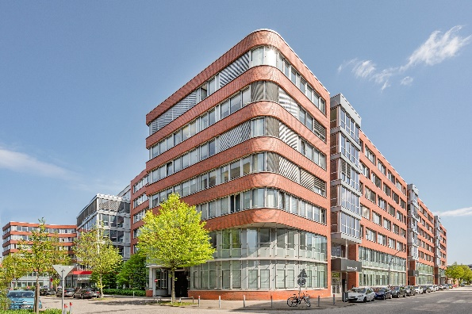 | Bildunterschrift:  Im „Hanse Center“ folgt Dataport 2024 als Büromieter auf die Hamburger Sparkasse (Haspa).  Quelle: Jörg Bucher / Grossmann & Berger GmbH
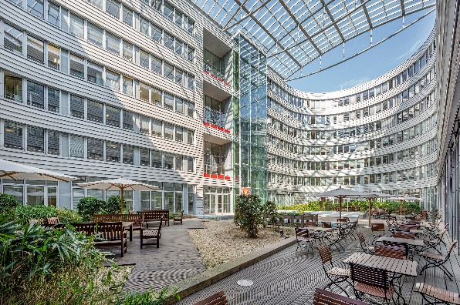 | Bildunterschrift:  Das Bürogebäude in der City Süd verfügt über mehr als 40.000 m² Bürofläche und drei Innenhöfe.  Quelle: Jörg Bucher / Grossmann & Berger GmbH
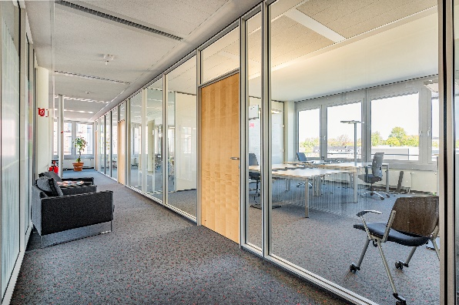 | Bildunterschrift:  Das Bestandsgebäude lässt von Einzelbüros über Projektarbeitsflächen bis hin zu Großraumlösungen unterschiedlichste Arbeitskonzepte zu.  Quelle: Jörg Bucher / Grossmann & Berger GmbH

Über DFH Deutsche Fonds Holding
Die Deutsche Fonds Holding GmbH mit Sitz in Stuttgart initiiert, platziert und verwaltet seit 1992 erfolgreich geschlossene Immobilienfonds und Vermögensstrukturfonds für private sowie institutionelle Investoren. Seit der Unternehmensgründung hat die Deutsche Fonds Holding GmbH 97 Transaktionen mit einem Investitionsvolumen von rund 12,8 Mrd. Euro am Markt erfolgreich umgesetzt. Im Juli 2020 hat die Deutsche Fonds Holding GmbH die Assetando Real Estate GmbH (mit ihren Tochtergesellschaften Assetando Property Management GmbH und Merkens Fonds GmbH) und die WestFonds Immobilien-Anlagegesellschaft mbH übernommen. Zur Deutschen Fonds Holding Gruppe gehört seit 2014 auch die PFM Private Funds Management GmbH mit Sitz in Berlin. Die Deutsche Fonds Holding GmbH ist eine Gesellschaft der Deutschen Immobilien Holding AG, Bremen, die gleichzeitig die Holdinggesellschaft für den Geschäftsbereich Real Estate der Zech Group SE mit Sitz in Bremen ist.

Über Dataport
Dataport ist IT-Dienstleister für die öffentliche Verwaltung. Das Unternehmen begleitet den öffentlichen Sektor als Partner in allen Digitalisierungsvorhaben von der ersten Idee bis zum sicheren Betrieb. Dazu kooperiert Dataport mit Anbietern aus der Region und unterstützt die föderale IT-Kooperation. Als Anstalt öffentlichen Rechts wird Dataport getragen von den Ländern Bremen, Hamburg, Mecklenburg-Vorpommern, Niedersachsen, Sachsen-Anhalt und Schleswig-Holstein sowie vom kommunalen IT-Verbund Schleswig-Holstein. Dataport hat rund 4.400 Mitarbeiterinnen und Mitarbeiter und erzielte 2021 einen Umsatz von 1,04 Milliarden Euro.

Über Grossmann & Berger
Die Grossmann & Berger GmbH gehört zu den führenden Immobiliendienstleistern für den Verkauf und die Vermietung von Gewerbe- und Wohn-Immobilien. Den Hauptsitz in Hamburg miteingerechnet, unterhält das Unternehmen 22 Standorte. Hierüber ist Grossmann & Berger flächendeckend im norddeutschen Markt präsent. Über die seit Mai 2021 zum Unternehmen gehörenden Gesellschaften E & G Real Estate und E & G Private Immobilien ist Grossmann & Berger auch in den südlichen Metropolregionen Stuttgart und München vertreten. Rund 240 Mitarbeiter decken mit ihrer umfassenden Immobilienkompetenz das gesamte Branchen-Dienstleistungsspektrum ab. Bei ihrer Tätigkeit können sie auf mehr als 85 Jahre Unternehmenstradition zurückgreifen. Grossmann & Berger ist ein Beteiligungsunternehmen der HASPA-Gruppe und Gründungsmitglied des deutschlandweiten Gewerbeimmobiliennetzwerks German Property Partners (GPP).

Pressekontakt

Deutsche Fonds Holding
Holger Römer  Leiter Unternehmenskommunikation  Zech Group SE  August-Bebel-Allee 1, 28329 Bremen  Telefon +49 (0)421 41007113  Mobil +49 (0)151 11720982  Mail hroemer@zech-group.com | Anita Radtke  Leiterin Marketing  Deutsche Fonds Holding GmbH  Telefon +49 (0)711 3265342  Mail anita.radtke@dfh-ag.com  Web www.dfh-ag.com
Dataport | Grossmann & Berger
Britta Heinrich  Pressesprecherin/Marketing und Public Relations  Niederlassung Hamburg  Billstraße 82, 20539 Hamburg  Telefon +49 (0)40 428 46-30 47  Mobil +49 (0)171 334 22 84  Mail britta.heinrich@dataport.de | Britt Finke  Pressereferentin  Bleichenbrücke 9, 20354 Hamburg  Telefon +49 (0)40 350 802-993  Mobil +49 (0)162 232 30 37  Mail b.finke@grossmann-berger.de

